Федеральное государственное образовательное бюджетное

учреждение высшего образования

**«Финансовый университет при Правительстве Российской Федерации»**

**(Финансовый университет)**

Колледж информатики и программирования

**ОТЧЁТ**

**По индивидуальному заданию №3**

Студент: Бузанов Даниил Сергеевич

Дисциплина/Профессиональный модуль: Операционные системы

Выполнил студент

Группы: 2ОИБАС-1022

Преподаватель

Сибирев И.В.

Оценка за работу :_______

**Москва – 2023г.**

**Лабораторная работа №3**

**Командная строка cmd.exe в ОС Windows 10**

**Цель работы:** Отработка базовых навыков работы с командной строкой cmd.exe в Windows.

**Задание:**

1. Создание каталога (папки) и текстового файла. Просмотр и переименование текстового файла.
2. Создание на магнитном диске структуры каталогов и файлов.
3. Удаление структуры каталогов и файлов.
4. Создание структуры каталогов и файлов. Работа с каталогами и файлами. Удаление структуры каталогов и файлов.
5. Самостоятельная работа. Создание заданной структуры файлов и каталогов на диске D с помощью команд MS DOS.

**Ход работы:**

Задание 1

Исполнение команд для отработки навыков

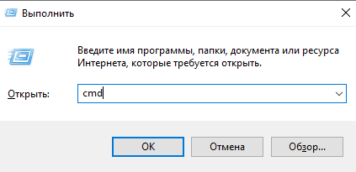

Рис.1 Запуск cmd.exe используя WIN + R

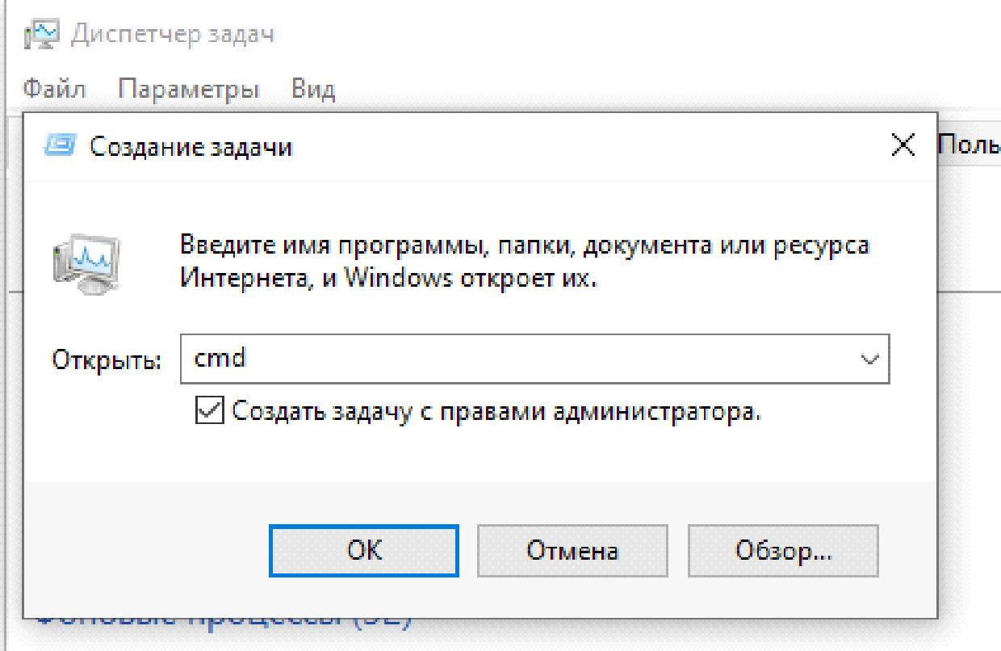

Рис.2 Альтернативный вариант запуска cmd.exe от имени Администратора

(CTRL+SHIFT+ESC \\ CTRL+ALT+DEL → Диспетчер задач → Файл → Запустить новую задачу)

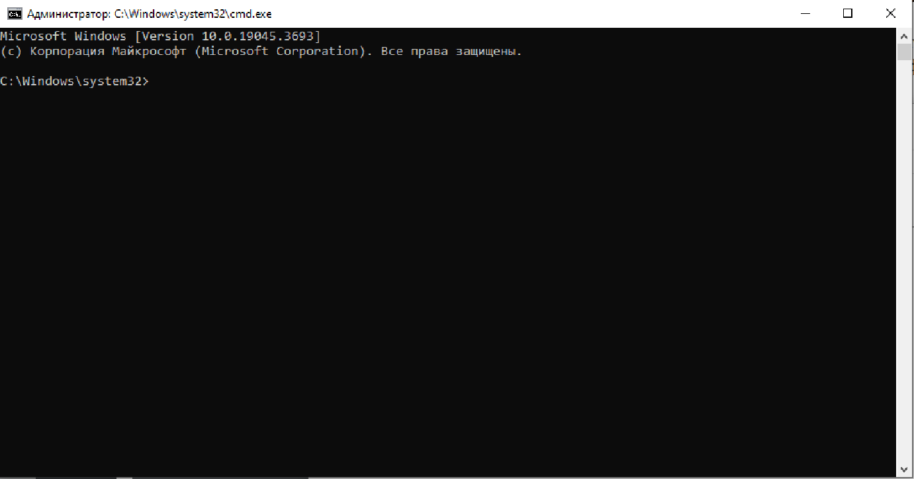  
Рис.3 cmd.exe от имени Администратора (Название окна + текущая директория → system32)

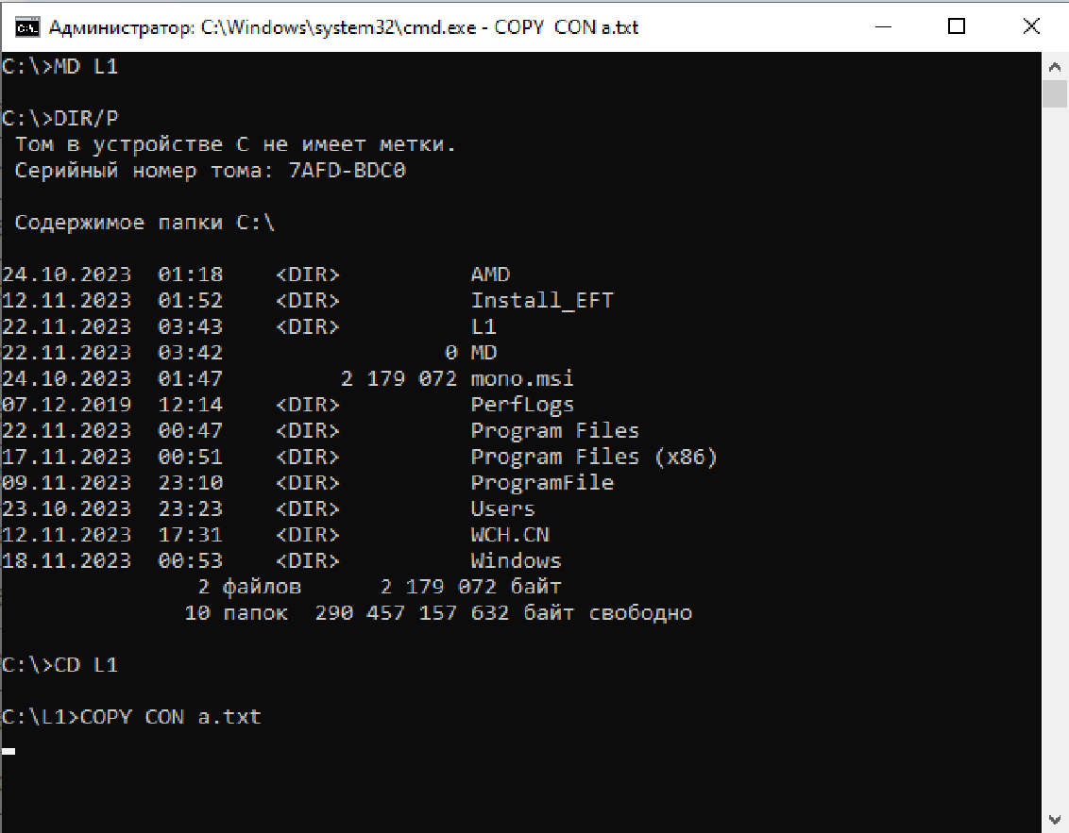

Рис. 4 Выполнение команд

Задание 2

Исполнение команд для отработки навыков

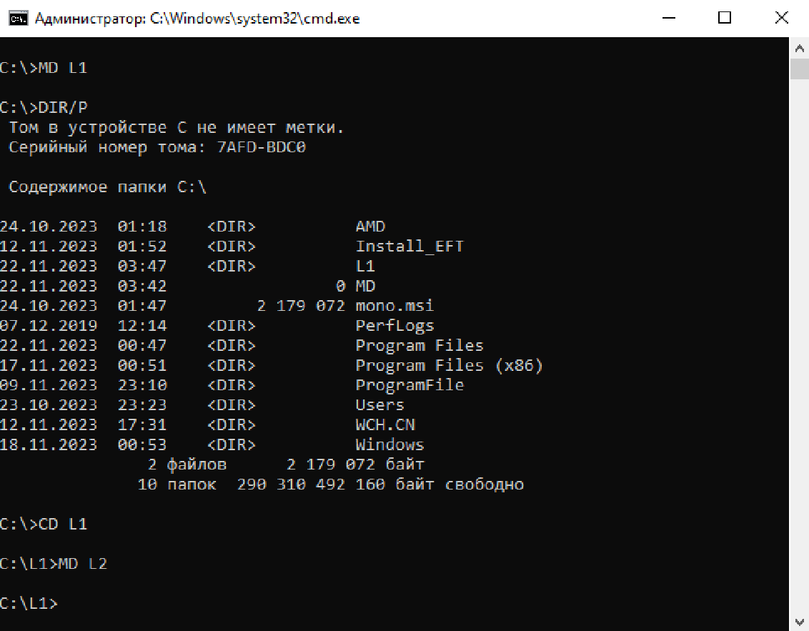

Рис. 5 Выполнение команд

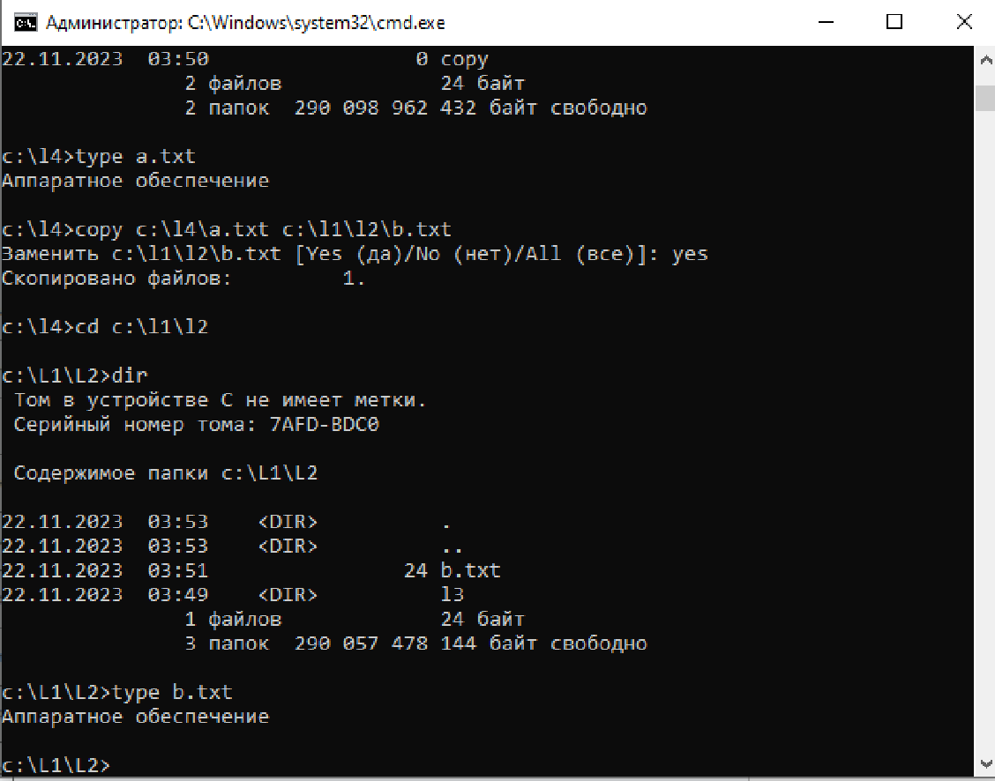Рис.6 Результат задания

Задание 3

Исполнение команд для отработки навыков

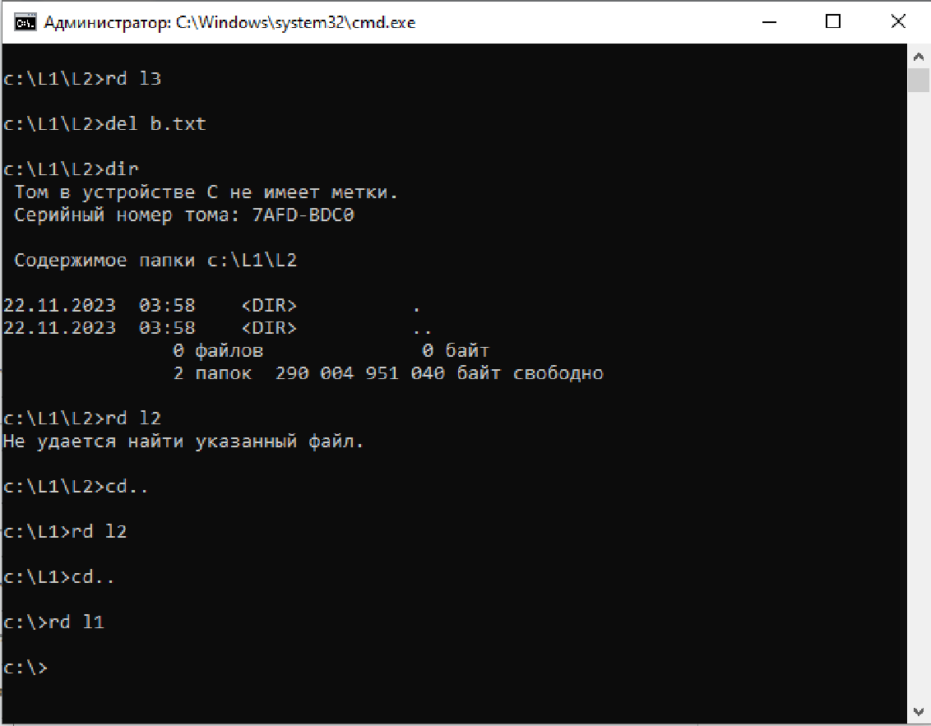

Рис. 7 Выполнение команд

Задание 4

Исполнение команд для отработки навыков



Рис. 8 Выполнение команд

Задание 5

Исполнение команд для отработки навыков

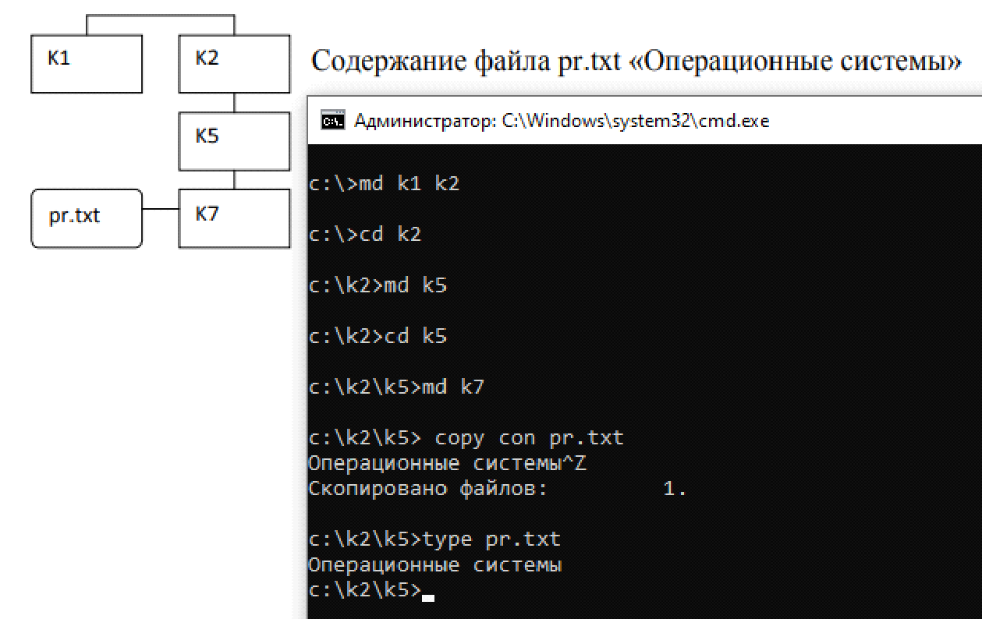Рис. 9 Ход работы + Результат самостоятельного задания

**Вывод:**  
В результате работы были отработаны базовые навыки работы с командной строкой cmd.exe в Windows, а именно: создание, просмотр, редактирование, переименование и удаление структур каталогов и файлов.